Hádan ky pro bystré hlavy
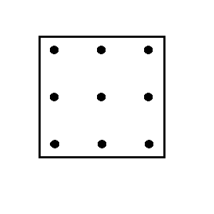
1. Dokážete spojit 9 teček jedním tahem, když můžete udělat jen 4 čáry?

2. Za novou aktovku zaplatila maminka čtyřmi dvoustovkami, dvěma stovkami, pěti desetikorunami, třemi pětikorunami a čtyřmi dvoukorunami. Kolik korun stála aktovka? Nakresli si, znázorni.
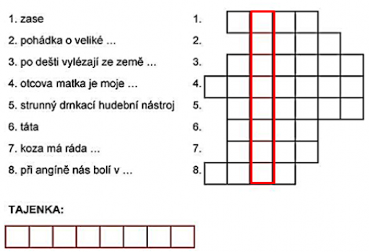

3. Křížovka:

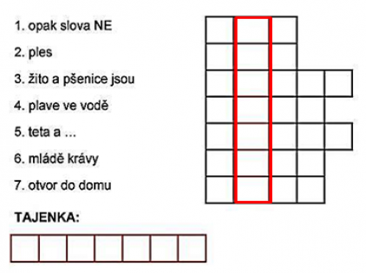
4. Křížovka:

